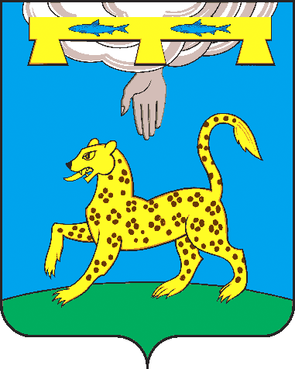
СОБРАНИЕ ДЕПУТАТОВ ПСКОВСКОГО РАЙОНА

РЕШЕНИЕ

от 30 ноября 2023 года № 92
г. Псков

/принято 13 заседанием Собрания депутатов Псковского района седьмого созыва2222

О внесении изменений в Устав муниципального образования «Псковский район»

В соответствии с Федеральным законом от 06.10.2003г. №131-ФЗ «Об общих принципах организации местного самоуправления в Российской Федерации», руководствуясь ст.25 Устава муниципального образования «Псковский район», Собрание депутатов Псковского района РЕШИЛО:
- Часть 3 статьи 26 Устава муниципального образования «Псковский район» дополнить абзацем следующего содержания: «Полномочия депутата Собрания депутатов района прекращаются досрочно решением Собрания депутатов района в случае отсутствия депутата без уважительных причин на всех заседаниях Собрания депутатов района в течение шести месяцев подряд».
- Направить настоящее решение для государственной регистрации в Управление Министерства юстиции Российской Федерации по Псковской области в установленном федеральным законодательством порядке.
- После государственной регистрации опубликовать настоящее решение в порядке, установленном статьей 39 Устава муниципального образования «Псковский район».
- Настоящее решение вступает в силу после его государственной регистрации и официального опубликования.

Председатель Собрания депутатов Глава Псковского район
Псковского района

В.Н. Яников Н.А. Федорова

